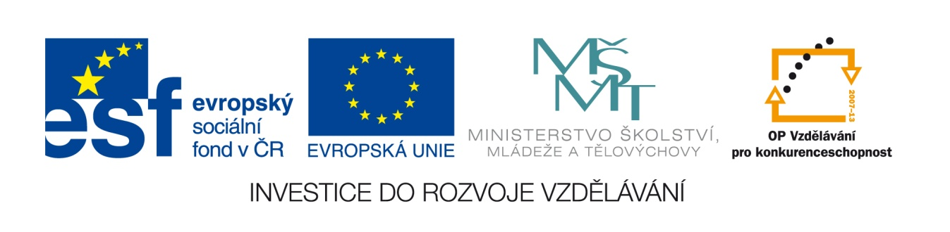
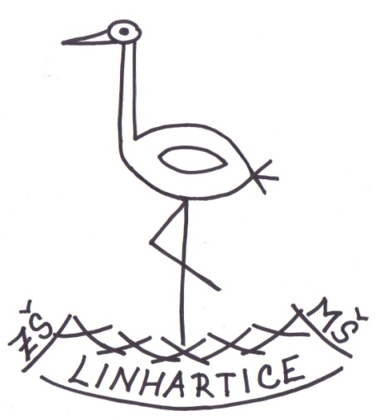 | EU peníze školám
 | Reg. číslo projektu: CZ.1.07/1.4.00/21.1440
 | Autor: | Mgr. Jana Richterová
 | Ročník: | 5.
 | Datum: | 2. 6. 2013
 | Šablona: | III/2
 | Č. materiálu: | VY_32_INOVACE_59

Vzdělávací oblast: | Jazyk a jazyková komunikace
Předmět: | Český jazyk
Výstižný popis způsobu využití, případně metodické pokyny: | Zábavné opakování vzorů podstatných a přídavných jmen.  Pracovat lze na počítačích či na vytištěných listech.
Druh učebního materiálu: | Opakovací, upevňovací nebo testovací materiál – pracovní listy.

Najdi ve větách ukryté vzory podstatných a přídavných jmen, vypiš je a potom najdi ve větách slova, která se podle uvedených vzorů skloňují:

Jako k sobě patříme já a les, tak k sobě patří stařeček Huml a dýmka.
Tahle hra děti velice baví, hrají si jak malá koťata.
Jarda mě varoval před délkou tohoto školního představení.
Měl tolik sýrů, že je ani za týden nemohl sníst.
Dali na koně postroj a vyrazili na cestu ještě před východem slunce.
Přepadla ho tíseň, když viděl, jak nesou dceru se zraněnou hlavou na nosítkách.
Nejjemnější a nejžlutší je písek u řeky, je mnohem jemnější než ten z lomu.
Nalepí se někam, kde to není vidět.
Jsi slepá nebo ani necítíš tu vůni?
V průvodci píší, že toto městečko stojí na křižovatce tří důležitých cest.
Včera dostala Věruška ode mě stovky hubiček.
Až je rozemelu na jemnou drť, přidám ořechy do rolády.
Nedělám už dávno žádné chyby.
Zavolala, že nepřijde dnes ani zítra, protože nastydla.
Přišel před sedající si třídu a spustil.
U fléten či fujar nízké tóny znějí skoro medově.

Najdi ve větách vzory podstatných a přídavných jmen, vypiš je a najdi ve větách slova, která se podle uvedených vzorů skloňují - řešení:

Jako k sobě patříme já a les, tak k sobě patří stařeček Huml a dýmka.
Tahle hra děti velice baví, hrají si jak malá koťata.
Jarda mě varoval před délkou tohoto školního představení.
Měl tolik sýrů, že je ani za týden nemohl sníst.
Dali na koně postroj a vyrazili na cestu ještě před východem slunce.
Přepadla ho tíseň, když viděl, jak nesou dceru se zraněnou hlavou na nosítkách.
Nejjemnější a nejžlutší je písek u řeky, je mnohem jemnější než ten z lomu.
Nalepí se někam, kde to není vidět.
Jsi slepá nebo ani necítíš tu vůni?
V průvodci píší, že toto městečko stojí na křižovatce tří důležitých cest.
Včera dostala Věruška ode mě stovky hubiček.
Až je rozemelu na jemnou drť, přidám ořechy do rolády.
Nedělám už dávno žádné chyby.
Zavolala, že nepřijde dnes ani zítra, protože nastydla.
Přišel před sedající si třídu a spustil.
U fléten či fujar nízké tóny znějí skoro medově.

Řešení 2. úkolu:
mladý malá, zraněnou, nejjemnější, nejžlutší, jemnější, slepá, důležitých, jemnou, nízké
jarní školního, sedající
pán Huml, stařeček
hrad les, sýrů, východem, písek, lomu, ořechy, tóny
muž koně
stroj týden, postroj
předseda Jarda
soudce průvodci
žena dýmka, hra, délkou, cestu, dceru, hlavou, řeky, křižovatce, cest, Věruška, hubiček, rolády, chyby, třídu, fléten, fujar
růže vůni
píseň tíseň
kost děti, drť
město nosítkách, městečko
moře slunce
kuře koťata
stavení představení

Zdroje: archiv autora

